**x.x API dokumentáció**

Az API hívások (a bejelentkezés és regisztrálás funkciókon kívül), tokent használnak a felhasználó hitelesítésre. Ennek megadása a hívás fejlécében, az *X-Token* mezőben történik. Ez a hívások leírásában nem fog megjelenni.  
Az előbb említett (bejelentkezés és regisztráció) funkciók kivételével, minden híváshoz jogosultság szükséges. Ezeknek két szintje van, user és admin. Az admin felhasználók mindkét szinttel rendelkeznek. A hívások leirásában a minimális jogosultság kerül csak feltüntetésre.  
Minden hívás visszatér egy boolean success paraméterrel. Értéke a funkció végrehajtásának sikerességétől függ. Ez sem lesz a továbbiakban feltűntetve.

**x.x.x User**

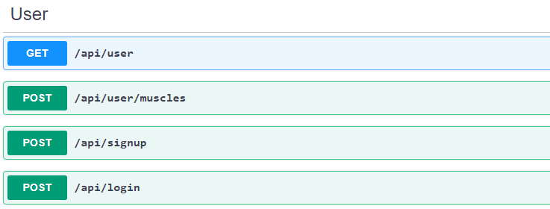**getUserDetails**

* Útvonal: /api/user
* Kérés típusa: GET
* Jogosultság: user
* Válasz: felhsználónév, email

**postUserMuscles**

* Útvonal: /api/user/muscles
* Kérés típusa: POST
* Jogosultság: user
* Paraméter: vizsgált időtartam napokban
* Válasz: használt izmok

**postUserRegister**

* Útvonal: /api/signup
* Kérés típusa: POST
* Jogosultság: -
* Paraméter: felhasználónév, email, jelszó
* Válasz: token

**postUserLogin**

* Útvonal: /api/login
* Kérés típusa: POST
* Jogosultság: -
* Paraméter: felhasználónév vagy email, jelszó
* Válasz: token

**x.x.x Diet**

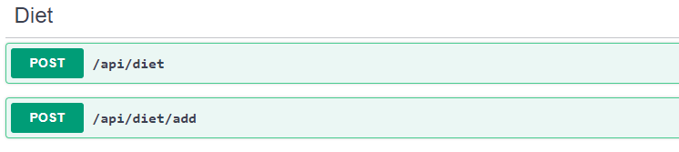

**postDietQuery**

* Útvonal: /api/diet
* Kérés típusa: POST
* Jogosultság: user
* Paraméter: vizsgált nap
* Válasz: étkezések adatai

**postDietAdd**

* Útvonal: /api/diet/add
* Kérés típusa: POST
* Jogosultság: user
* Paraméter: étkezések adatai
* Válasz: -

**x.x.x Exercises**

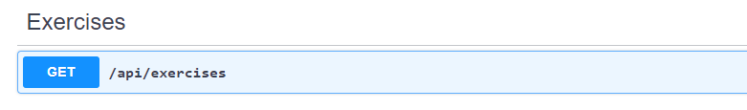

**getExercises**

* Útvonal: /api/exercises
* Kérés típusa: GET
* Jogosultság: user
* Válasz: adatbázisban tárolt edzések

**x.x.x Templates**

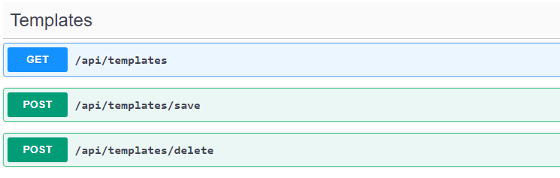

**getUserTemplates**

* Útvonal: /api/templates
* Kérés típusa: GET
* Jogosultság: user
* Válasz: felhasználó sablonjai

**postSaveTemplate**

* Útvonal: /api/templates/save
* Kérés típusa: POST
* Jogosultság: user
* Paraméter: sablon neve, adatai
* Válasz: -

**postDeleteTemplate**

* Útvonal: /api/templates/delete
* Kérés típusa: POST
* Jogosultság: user
* Paraméter: sablon azonosítója
* Válasz: -

**x.x.x Workouts**

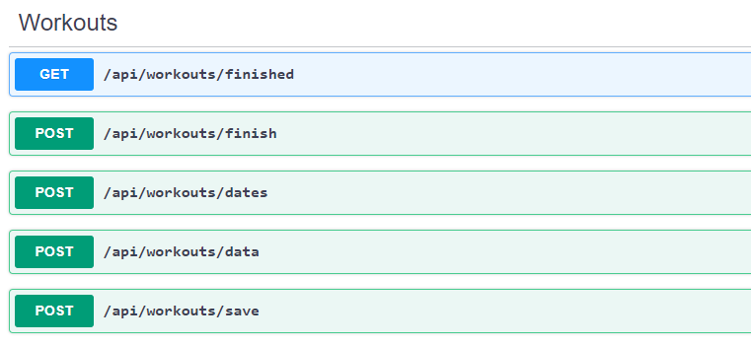

**getWorkoutsFinished**

* Útvonal: /api/workouts/finished
* Kérés típusa: GET
* Jogosultság: user
* Válasz: befejezett edzések azonosítója

**postWorkoutsDates**

* Útvonal: /api/workouts/dates
* Kérés típusa: POST
* Jogosultság: user
* Paraméter: vizsgált hónap
* Válasz: edzések dátumjai

**postWorkoutsData**

* Útvonal: /api/workouts/data
* Kérés típusa: POST
* Jogosultság: user
* Paraméter: vizsgált nap
* Válasz: edzések adatai

**postSaveWorkout**

* Útvonal: /api/workouts/data
* Kérés típusa: POST
* Jogosultság: user
* Paraméter: edzés adatai
* Válasz: edzés azonosítója

**postFinishWorkout**

* Útvonal: /api/workouts/data
* Kérés típusa: POST
* Jogosultság: user
* Paraméter: edzés azonosítója
* Válasz: -

**x.x.x Password reset**

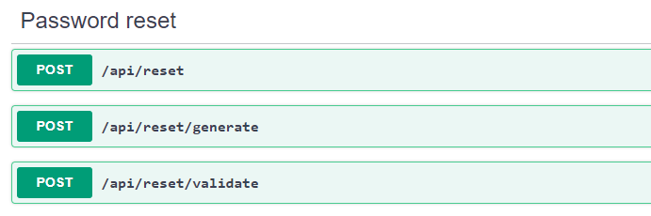

**postResetPassword**

* Útvonal: /api/reset
* Kérés típusa: POST
* Jogosultság: -
* Paraméter: új jelszó, jelszó visszaállítási token
* Válasz: -

**postResetGenerate**

* Útvonal: /api/reset/generate
* Kérés típusa: POST
* Jogosultság: -
* Paraméter: felhasználónév vagy email
* Válasz: -

**postResetValidate**

* Útvonal: /api/reset/validate
* Kérés típusa: POST
* Jogosultság: -
* Paraméter: jelszó visszaállítási token
* Válasz: valós-e a token

**x.x.x Admin**

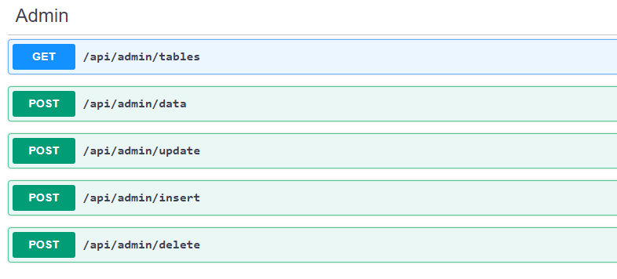

**getAdminTables**

* Útvonal: /api/admin/tables
* Kérés típusa: GET
* Jogosultság: admin
* Válasz: adatbázis tábla nevek

**postAdminData**

* Útvonal: /api/admin/data
* Kérés típusa: POST
* Jogosultság: admin
* Paraméter: táblanév
* Válasz: adatbázis tábla adatai

**postAdminUpdate**

* Útvonal: /api/admin/update
* Kérés típusa: POST
* Jogosultság: admin
* Paraméter: táblanév, adat azonosítója, adat
* Válasz: -

**postAdminDelete**

* Útvonal: /api/admin/delete
* Kérés típusa: POST
* Jogosultság: admin
* Paraméter: táblanév, adat azonosítója
* Válasz: -

**postAdminInsert**

* Útvonal: /api/admin/insert
* Kérés típusa: POST
* Jogosultság: admin
* Paraméter: táblanév, adat
* Válasz: -